OBRÁZKY V TEXTU

ÚKOL č. 1:
Vymaž z pohádky obrázky a nahraď jej vhodnými slovy. Doplň čárky, tečky a srovnej text do řádků.

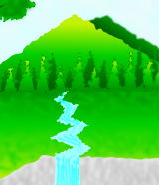
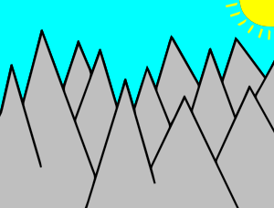

Za sedmero za devatero bylo jedno malé království.
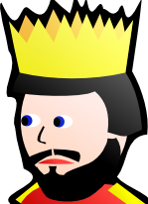
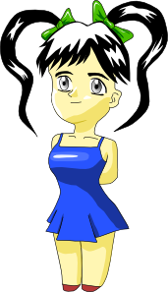

V něm vládl mocný který měl tři . První se celý den jen zdobila

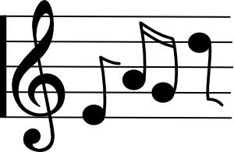

různými zlatými Druhá pořád jen a ta třetí se starala


o královské

ÚKOL č. 2:
V zadaném textu nahraď podtržená slova obrázkem – klipartem. Text i obrázky náležitě uprav.

Když Andulka přišla ze školy,
odložila aktovku do skříňky
a posadila se k oknu.
Ještě před chvílí svítilo sluníčko,
ale najednou se objevil mrak
a začaly padat velké kapky deště.

Použité zdroje:
[cit. 2011-02-26]. Dostupné pod licencí Public domain na WWW:
hory <http://www.clker.com/clipart-13451.html>
řeka <http://www.clker.com/clipart-12829.html>
král <http://www.clker.com/clipart-2391.html>
dívka <http://www.clker.com/clipart-2382.html>
prsten <http://www.clker.com/clipart-15390.html>
noty <http://www.clker.com/clipart-4426.html>
květiny <http://www.clker.com/clipart-3115.html>

